房地产司法鉴定估价报告
估价项目名称：安庆迎江区人民路南侧谐水湾二期3幢2单元1608室住宅房地产市场及装潢价值评估
估价委托人：安庆市中级人民法院
房地产估价机构：安徽财苑房地产土地评估咨询有限公司
注册房地产估价师：胡凌云（注册号：3420110056）
胡 浩（注册号：3420030016）
估价报告出具日期：二〇二〇年一月十九日
估价报告编号：皖财苑房评估字［2020］第028号

目录
一、估价师声明 4
二、估价假设和限制条件 5
（一）本项估价的假设条件 5
（二）本估价报告使用的限制条件 6
三、估价结果报告 8
（一）估价委托人 8
（二）房地产估价机构 8
（三）估价目的 8
（四）估价对象 8
（五）价值时点 12
（六）价值类型 12
（七）估价原则 12
（八）估价依据 14
（九）估价方法 15
（十）估价结果 16
（十一）注册房地产估价师 18
（十二）实地查勘期 18
（十三）估价作业日期 18
四、附 件 19

致估价委托人函
安庆市中级人民法院：
承蒙委托，本公司依据中华人民共和国《房地产估价规范》等规定，组织注册房地产估价师胡凌云、胡浩对贵方委托的位于安庆迎江区人民路南侧谐水湾二期3幢2单元1608室的房地产进行了现场实地查勘，做出了具体测评。现将估价要项归纳如下：
估价目的：为委托方确定财产处置参考价提供参考依据。
估价对象概况：位于安庆迎江区人民路南侧谐水湾二期3幢2单元1608室的房地产(含其相应分摊的国有建设用地使用权土地使用权及装饰装修，不含动产、特许经营权等)。其中建筑面积为67.92平方米，规划用途为住宅，实际用途为住宅，权利人为汪清、黄节节，土地共用宗地面积为0平方米，分摊土地使用权面积3.78平方米，地类用途为城镇住宅用地（划拨），土地使用权人为汪清、黄节节。
价值时点：2019年12月27日
价值时点确定的理由：以现场查勘日为价值时点。本次现场查勘日期为2019年12月27日。
价值类型：市场价值。
估价方法：比较法、收益法
估价结果：
估价人员经过实地查勘和市场调查，根据估价目的，遵照国家的相关法规及估价原则，按照估价程序，采用科学合理的估价方法，在认真分析相关资料的基础上，并综合考虑影响房地产市场价格的各项因素，结合估价师的专业经验和周密测算与判断，确定估价对象在价值时点的估价结果为：
估价对象估价结果表
币种：人民币

估价对象全称 | 实际用途 | 楼层/总楼层 | 不动产权证号 | 不动产单元号 | 建筑面积(㎡) | 共用宗地面积(㎡) | 评估单价(元/㎡) | 评估总值(万元)
安庆迎江区人民路南侧谐水湾二期3幢2单元1608室 | 住宅 | 16层/18层 | [宜房字第50141897/50141898号] | [340802021008GB00031F00031896] | 67.92 | 0 | 10469 | 71.11
2、房产装修价值确定

估价对象 | 使用状况 | 建筑面积（m2） | 建成年代 | 重置成本  （元/m2） | 折旧率 | 重置成新成本（元/m2） | 装修总价  （万元）
安庆迎江区人民路南侧谐水湾二期3幢2单元1608室 | 出租 | 67.92 | 2012 | 550 | 75% | 412.5 | 2.8
合计 | / | 67.92 | / |  |  |  | 2.8

3、设备、家具价值确定
设备名称 | 规格 | 单价  （元/m2） | 折旧率 | 总价值  （万元）
客厅内柜 | 1.9M*0.66 M *0.3 M | 800 | 75% | 0.06
阳台柜子 | 2.3M*1.25*0.66 M | 1800 | 75% | 0.14
阳台柜子 | 1.1M*1.0*0.67M | 1500 | 75% | 0.11
厨柜上柜 | 2.05M | 7500 | 75% | 0.56
厨柜下柜 | 3.1M
坐便器 | 1个 | 700 | 75% | 0.05
洗手池 | 1个（0.6M） | 600 | 75% | 0.05
浴霸 | 2个 | 200 | 50% | 0.02
毛巾架 | 2个 | 200 | 60% | 0.24
淋浴喷头 | 1个 | 80 | 60% | 0.01
淋浴喷头 | 1个 | 400 | 60% | 0.24
集成灶台 | 法瑞 | 4000 | 70% | 0.28
合计 | / |  |  | 1.76

估价结果汇总表
币种：人民币
估价对象全称 | 实际用途 | 不动产权证号 | 建筑面积(㎡) | 评估值(万元) | 装潢价值（万元 | 设备及家具（万元） | 合计  （万元）
安庆迎江区人民路南侧谐水湾二期3幢2单元1608室 | 住宅 | [宜房字第50141897/50141898号] | 67.92 | 71.11 | 2.8 | 1.76 | 75.67
合计 | / | / | / | 71.11 | 2.8 | 1.76 | 75.67
合计（大写） | 柒拾伍万陆仟柒佰元整

特别提示：
1.房地产市场价值，是房地产经适当营销后，由熟悉情况、谨慎行事且不受强迫的交易双方，以公平交易方式在价值时点自愿进行交易的金额。
快速变现价值，是估价对象在没有充足的时间进行营销情况下的价值，往往因要在较短时间内将其卖出而降价销售，因此，快速变现价值通常低于市场价值。
2.成交价格受处置方式、宣传推广力度和买受人对估价对象的了解及对房地产市场的判断等因素有关，同时还应考虑转让过程中需缴纳的相关税费。现实房地产交易中，一般难以达到理想的公开市场条件，致使实际交易价格往往与估价结果不够一致。
3.处置房地产还应考虑是否拖欠水电费、物业管理费等。
4.根据委托方提供的资料，估价对象土地为国有划拔住宅用地，根据安庆市国有划拨土地使用权出让补缴土地出让金办法规定，需要补交土地出让金。因评估划拨转出让应补交的土地出让金金额需要获取土地容积率、土地等级及各项规划指标，本次评估无法获取上述资料，故未计算应补缴土地出让金金额，评估价值中未扣除补缴土地出让金金额。
安徽财苑房地产土地评估咨询有限公司
法定代表人：
二〇二〇年一月十九日

一、估价师声明
我们郑重声明：
(一)我们在本估价报告中对事实的说明是真实和准确的,没有虚假记载、误导性陈述和重大遗漏。
(二)本估价报告中的分析、意见和结论是我们独立、客观、公正的专业分析、意见和结论，但受到本估价报告中已说明的估价假设和限制条件的限制。
(三)我们与本估价报告中的估价对象没有现实或潜在的利益，与估价委托人及估价利害关系人没有利害关系。
(四)我们对本估价报告中的估价对象、估价委托人及估价利害关系人没有偏见。
(五)我们依照中华人民共和国国家标准GB/T 50291—2015《房地产估价规范》、GB/T 50899-2013《房地产估价基本术语标准》进行分析，形成意见和结论，撰写本估价报告。
(六)注册房地产估价师胡凌云、胡浩对本估价报告中的估价对象进行了实地查勘，但仅限于对评估标的物外观和使用状况。估价人员不承担对评估标的物建筑结构、质量进行调查的责任和其他被遮盖、未暴露及难于接触到部分进行检视的责任。
(七)没有其他行业的专业人士对本估价报告提供重要专业帮助。
(八)本报告必须完整使用，对仅使用报告中的部分内容而导致的有关纠纷和损失，本估价机构和估价师不承担任何法律责任。
姓 名 | 注册号 | 签 名 | 签名日期
胡凌云 | 3420110056 |  | 2020年01月19日
胡浩 | 3420030016 |  | 2020年01月19日

二、估价假设和限制条件

（一）本项估价的假设条件
1、一般假设
(1)估价对象产权明晰，手续齐全，可在公开市场上自由转让。
(2)估价委托人提供了估价对象相关权属证件上记载的权属、面积、用途等资料进行了审慎检查，但未向政府有关部门进行核实，在无理由怀疑其合法性、真实性、准确性和完整性的情况下，假定估价委托人提供的资料合法、真实、准确、完整。如因资料失实而导致估价结果失实、失误和错误，估价机构和估价人员不承担相应责任。
(3)市场供求关系未发生重大变化或实质性改变。
(4)假设委估对象现状满足所采用的城市规划、用途管制和限制条件，另有说明的除外。
(5)估价人员已对房屋安全、环境污染等影响估价对象价值的重大因素给予了关注，在无理由怀疑估价对象存在安全隐患且无相应的专业机构进行鉴定、检测的情况下，假定估价对象能正常安全使用。
(6)估价人员未对房屋建筑面积进行专业测量，经现场查勘观察，估价对象房屋建筑面积与产权相关证件记载建筑面积大体相当。
(7)本次估价以估价对象能够按估价设定的用途不变并持续正常使用为估价前提。
(8)估价对象在价值时点的房地产市场为公开、平等、自愿的交易市场，即能满足以下条件：
①交易双方自愿地进行交易；
②交易双方处于利己动机进行交易；
③交易双方精明、谨慎行事，并了解交易对象、知晓市场行情；
④交易双方有较充裕的时间进行交易；
⑤不存在买者因特殊兴趣而给予附加出价。
(9)根据相关权属证件复印件上记载估价对象存在抵押权，至价值时点止，未见估价对象抵押权利注销，考虑到本次估价为委托方确定财产处置参考价参考依据，已设定抵押权会在财产处置后进行优先受偿款，故本次估价以估价对象不存在抵押权、典权等他项权利为假设前提。
(10)装修价值受装修的设计、装修材料要求不同，装修的价值差异较大。对其价值评估应采用工程量清单进行测算；但委托方无法提供估价对象的装修图纸、造价清单、装修决算、装修合同及其他相关装修价值资料，无法采用工程造价进行测算装修部分价值。根据委托方要求参考行业同等级或相似装修标准平均水平进行评估。
2、未确定事项假设
本次估价的估价对象不存在未定事项，故本估价报告不存在未定事项假设。
3、背离实际情况假设
本次估价的估价对象不存在背离事实事项，故本估价报告无背离事实事项假设。
4、不相一致假设
本次估价的估价对象不存在不相一致事项，故本估价报告无不相一致事项假设。
5、依据不足假设
本次估价的估价对象不存在依据不足事项，故本估价报告不存在依据不足事项假设。

（二）本估价报告使用的限制条件
1、本估价报告仅作为委托方在本次估价目的下使用，不得做其他用途。
2、本估价报告使用期限自估价报告出具之日起壹年内有效。若报告使用期限内，房地产市场或估价对象状况发生重大变化，估价结果需做相应调整或委托估价机构重新估价。
3、本估价报告分为“估价结果报告”和“估价技术报告”两部分。“估价结果报告”提供给估价委托人，“估价技术报告”按有关规定留存估价机构备查。
4、未经估价机构书面同意，本估价报告的全部或部分及任何参考资料均不允许在任何公开发表的文件、通告或声明中引用，亦不得以其他任何方式公开发表。凡因委托方使用本报告不当引起的后果，本估价机构和估价人员不承担任何责任。本估价机构保留对违规使用本报告追究相关法律责任的权利。
5、本估价报告是在公开市场条件下进行的价格评估，未考虑可能承担或将来承担的费用，以及特殊的交易方式可能追加付出的费用等对其评估价值有影响的因素，也未考虑国家宏观经济政策发生变化以及遇有自然力和其它不可抗力对评估价值的影响。
6、本估价报告若出现文字或数字因打印、校对及其他原因发生误差时，请估价委托人及时通知本估价机构更正。
7、估价报告的估价结果，需经安徽财苑房地产土地评估咨询有限公司盖章及在该公司注册的两名房地产估价师签字，安徽财苑房地产土地评估咨询有限公司对本次估价结果拥有最终解释权。
8、本房地产估价报告经估价机构加盖公章并由估价师签字后方可使用，估价机构仅对本报告的原件承担责任，对任何形式的复制件概不认可且不承担责任。
9、如在自提交估价报告之日起未来一年中该区域同类型房地产市场行情无大的变化时，本估价报告使用期为一年(2020年01月19日至2021年01月18日)。如果使用本估价结果的时间超过了报告的使用期，我们对此结果造成的损失不承担责任。

三、估价结果报告

（一）估价委托人
名称：安庆市中级人民法院

（二）房地产估价机构
房地产估价机构：安徽财苑房地产土地评估咨询有限公司
法定代表人：胡凌云
地址：合肥市庐阳区安庆路279号中环汇景大厦1201室
营业执照：91340100758536941J
估价资格等级：二级
资质证书编号：AHJSGJA1620004

（三）估价目的
为委托方确定财产处置参考价提供参考依据。

（四）估价对象
1、估价对象财产范围
位于安庆迎江区人民路南侧谐水湾二期3幢2单元1608室的房地产(含其相应分摊的国有建设用地使用权土地使用权及装饰装修，不含动产、特许经营权等)。其中建筑面积为67.92平方米，规划用途为住宅，实际用途为住宅，权利人为汪清、黄节节，土地共用宗地面积为0平方米，分摊土地使用权面积3.78平方米，地类用途为城镇住宅用地（划拨），土地使用权人为汪清、黄节节。
2、估价对象名称
估价对象为安庆迎江区人民路南侧谐水湾二期3幢2单元1608室房地产。
3、估价对象坐落
安庆迎江区人民路南侧谐水湾二期3幢2单元1608室。
4、估价对象基本状况
(1)土地基本状况
①四至：东至小区，南至江花小区，西至小区道路，北至谐水湾。
②权益及使用期限：土地使用权人为汪清、黄节节，不动产单元号为[340802021008GB00031F00031896]。权利类型为国有建设用地使用权，地类用途住宅，土地使用权类型为划拨。土地共用宗地面积为0平方米，分摊土地使用权面积3.78平方米，土地使用截止日期无登记。
③形状：估价对象所占用的共用宗地形状呈规则多边形。
④地质条件：地质条件好，地基承载力高。
⑤宗地内开发程度：宗地内“六通一平”（即供水、排水、通电、通路、通讯及通气，土地平整），能满足该区域生产生活。
(2)建筑物基本状况
①建筑功能：房屋为普通商品房建筑，房屋性质为普通商品房。
②规模：建筑面积为67.92平方米。
③用途：规划用途为住宅，实际用途为住宅。
④建成年代及结构成新率：于2012年建成，至价值时点已有7年，根据国家有关同类结构房屋的经济耐用年限的规定和估价对象已使用的年限，结合评估人员实地对估价对象建筑物进行勘察，确定结构成新率为88%。
⑤权属：权利人为汪清、黄节节。
⑥工程质量：该建筑物工程质量较好。
⑦建筑结构：估价对象为钢混结构，建筑格局为二梯四户，建筑物外立面主要以外墙墙砖装饰为主。
⑧装饰装修：入户门为防盗门；窗为塑钢窗；外墙面为墙砖；客厅：地面为普通地砖，内墙面为乳胶漆，天面为乳胶漆；卧室：门为木门，地面为复合木地板，墙面为乳胶漆，天面为乳胶漆；厨房：地面为普通地砖，墙面为瓷片，天面为铝板吊顶；卫生间：地面为普通地砖，墙面为瓷片，天面为铝板吊顶；阳台：地面为地板砖，墙面为乳胶漆；室内水电均为暗敷。
⑨设施设备：该建筑物配有电梯、供水、排水、电力、燃气、消防设施、防雷系统等。
⑩层高：建筑层高2.8米；室内净高约为2.6米。
⑪楼梯类型：电梯。
⑫户型及户型结构：估价对象为平层结构，户型布局为2室2厅1厨2卫。
⑬通风采光：该建筑物光线充足，通风畅通。
⑭外观维修养护情况：估价对象所在建筑外观维护保养情况好，地面、墙面、门窗无破损，维护保养状况较好。
⑮小区情况：估价对象所在小区规模中等,小区等级为中档小区，小区设施有超市、户外休闲场所等，物业管理水平较高。
⑯特殊景观：无。
5、估价对象权益状况
不动产权证书及编号 |  | 《不动产权证书》[宜房字第50141897/50141898号]
不动产单元号 |  | [340802021008GB00031F00031896]
权利人 |  | 汪清、黄节节
房屋情况 | 房屋坐落 | 安庆迎江区人民路南侧谐水湾二期3幢2单元1608室
 | 实际用途 | 住宅 | 规划用途 | 住宅
 | 房屋结构 | 钢混结构 | 竣工年份(年) | 2012
 | 所在层/总层数 | 16层/18层 | 权利性质 | 普通商品房
 | 建筑面积(M²) | 67.92 | 共有情况 | 单独所有
 | 专有建筑面积(M²) | 56.81 | 权利类型 | 个人
土地情况 | 权利性质 | 划拨 | 共用宗地面积(M²) | 0
 | 地类用途 | 城镇住宅用地 | 权利类型 | 国有建设用地使用权
 | 终止日期 | 2075年07月01日
附记 | 空白
他项权利情况 | 担保物权设立情况 | 至价值时点，估价对象未设定抵押登记。
 | 租赁或占用情况 | 至价值时点，估价对象对外出租状态。
6、估价对象区位状况
(1)位置状况
①坐落：安庆迎江区人民路南侧谐水湾二期3幢2单元1608室。
②区域功能定位：估价对象所在区域为住宅为主，商业配套，承载医疗卫生、文体教育、其他生态功能的综合性片区。
③四至：东至小区，南至江花小区，西至小区道路，北至谐水湾。
④与重要场所的距离：距市区商务中心距离较近。
⑤临街(路)状况：估价对象所在地附近有棋盘山路、人民路、沿江东路，交通型主干道。
⑥楼层：建筑物总楼层为18层，估价对象所在楼层为16层。
⑦朝向：朝南。
(2)交通情况
①道路状况：估价对象所在区域有棋盘山路、人民路、沿江东路等主次干道，该路段车辆流量一般。
②交通工具及设施：公交站有江花小区、先锋巷、棋盘山路口，公交线路为13路、5路、19路、24路、27路、30路；汽车站有安庆汽车南站；火车站有安庆火车站；高铁站有安庆站；高速路口有安广江堤/沪渝高速(路口)、人民东路/沪渝高速(路口)；机场有安庆天柱山机场；交通较便利。
③交通管制情况：附近无交通管制。
④停车方便程度：建筑物配备的停车设施为地面停车场和地下停车场，停车位充足，停车方便，附近停车场有江花小区-停车场。
(3)外部配套设施状况
①基础设施：宗地外基础设施达到“五通”（即供水、排水、通电、通路、通讯）。
②公共服务设施：估价对象附近有诚信超市(沿江东路店)、江花超市；中国工商银行(安庆华棋支行)、中国银行(安庆宜东支行)、中国银行(安庆华中路支行)；安庆市第八人民医院、安庆市秉风医院；心翔双语幼儿园、阳光花园双语幼儿园；华中路第一小学、安庆市华中路第二小学；安庆市第十一中学、安庆市菱南高级中学；公园有莲湖公园；设施齐全，完善。
(4)周边环境状况
①自然环境：估价对象所处区域环境宁静、优美、绿化率高。
②人文环境：估价对象所在区域人口素质高，人文环境好，治安状况好。
③景观：估价对象附近毗邻公园绿地、市政广场、主流河道，周边建筑式样新颖，视野开阔。
④不良影响设施：无。

（五）价值时点
2019年12月27日
价值时点确定的理由：以现场查勘日为价值时点。本次现场查勘日期为2019年12月27日。

（六）价值类型
房地产市场价值，是房地产经适当营销后，由熟悉情况、谨慎行事且不受强迫的交易双方，以公平交易方式在价值时点自愿进行交易的金额，不考虑抵押、租赁、查封等因素的影响。

（七）估价原则
本次估价遵循的估价原则有：
1、独立、客观、公正原则
独立、客观、公正原则是要求房地产估价师站在中立的立场上，事实求是、公平正直地评估出对各方估价利害关系人均是公平合理的价值或价格。
2、合法原则
所谓合法，是指符合国家的法律、法规和当地政府的有关规定，其权益才能受法律保护，并体现其权益价值。在考虑估价对象的用途时，应以合法利用、合法交易、合法处置为前提。评估报告充分考虑了估价对象权属合法取得、合法使用以及今后合法处分，并以此作为本项评估的前提。
3、价值时点原则
房地产市场处于不断变化之中，其价格具有很强的时间性。本次估价对房地产的市场情况及其本身状况的界定，均以其在价值时点的状况为准。
4、替代原则
根据市场运行规律，在同一商品市场中，商品或提供服务的效用相同或大致相似时，价格低者吸引需求，即有两个以上互有替代性的商品或服务同时存在时，商品或服务的价格是经过相互影响与比较之后来决定的。在房地产市场中也是如此，即在同一市场供需圈内，可以通过调查近期发生交易的、与待估房地产有替代可能的房地产价格和条件，通过与待估房地产进行比较，然后对其间的差别作适当的修正，确定待估房地产的市场价值。
5、最高最佳利用原则
房地产估价中所确定的客观合理价格或价值，其实质是房地产的经济价值，它体现在房地产的使用过程中。在考虑估价对象的用途时，应取其最高最佳利用状态，是指法律上允许、技术上可能、经济上可行、能使估价对象发挥最高价值的利用状态。
总之，在估价过程中，要按国家、地方有关规定，遵守客观、公正、科学、合法的原则进行房地产价格评估，做到估价过程合法合理，估价方法科学，估价结果准确，严格保守估价秘密。

（八）估价依据
1、本次估价所依据的有关法律、法规、司法解释和部门规章
(1)《中华人民共和国物权法》(2007年3月16日中华人民共和国主席令第62号公布)；
(2)《中华人民共和国城市房地产管理法》(2007年8月30日中华人民共和国主席令第72号公布)；
(3)《最高人民法院关于人民法院委托评估、拍卖和变卖工作的若干规定》(2009年8月24日法释【2009】16号)；
(4)《中华人民共和国资产评估法》(中华人民共和国主席令第46号，中华人民共和国第十二届全国人民代表大会第二十一条会议通过，自2016年12月1日起施行)；
(5)《中华人民共和国土地管理法》(2004年8月28日中华人民共和国主席令第28号)；
(6)《中华人民共和国土地管理法实施条例》(1998年12月27日中华人民共和国国务院令第256号)；
(7)《关于人民法院确定财产处置参考价若干问题的规定》(法释【2018】15号)；
(8)《人民法院委托评估工作规范》(法办【2018】273号)；
2、本次估价采用的技术规程
(1)中华人民共和国国家标准GB/T50291-2015《房地产估价规范》；
(2)中华人民共和国国家标准GB/T50899-2013《房地产估价基本术语标准》；
3、估价委托人提供的有关资料
(1)司法鉴定委托书；
(2)《不动产权证书》复印件；
(3)估价委托人提供的其他估价相关资料；
4、估价机构和注册房地产估价师所搜集掌握的其他有关资料。
(1)估价对象照片。
(2)实地查勘记录。
(3)估价师搜集的其他资料。
(4)估价对象所在区域的房地产市场状况、同类房地产市场交易等数据资料。

（九）估价方法
1、确定估价方法
根据《房地产估价规范》(GB/T 50291—2015)、《房地产估价基本术语标准》，通行的房地产估价方法有比较法、收益法、成本法、假设开发法等。估价人员在认真分析所掌握的资料，并对估价对象进行了实地查勘及对周边房地产市场进行调查后，本项估价中，选择估价方法适用性分析如下：
(1)估价对象为住宅房地产，近期同区域类似房地产交易案例较多，易获取其交易情况，适宜采用比较法。
(2)在估价对象所在区域租赁市场较活跃，租赁收益明显，且估价对象可用于出租，具有潜在收益，因此可以采用收益法估价。
(3)由于成本法一般用于既无收益又很少发生交易的房地产的评估，现实住宅房地产价格与成本关联性弱，房地产的开发成本不能准确反映房地产的实际市场价值，因此不适宜采用成本法进行评估。
(4)由于假设开发法适用于具有投资开发或再开发潜力的房地产的评估，估价对象属于建成并已投入使用的物业，就目前状态处于最佳利用，不存在重新开发利用，因此不适宜采用假设开发法进行评估；
据此分析，本次评估采用比较法、收益法进行评估。
2、估价方法简介
比较法：是将估价对象与在价值时点近期发生过交易的类似房地产进行比较，对这些类似房地产的已知价格作适当的修正，以此推算估价对象的客观合理价格或价值的方法。
计算公式：估价对象价格=可比实例价格×交易情况修正系数×市场状况修正系数×区位状况修正系数×实物状况修正系数×权益状况修正系数
收益法是预计估价对象未来的正常收益，选用适当的报酬率将其折现到价值时点后累加，以此估算估价对象的客观合理价格或价值的方法。本次评估估价人员根据同类型房地产的出租情况，同类型房地产在现行状况下目前和未来都会保持一定增长的收益。因此，本次评估估价人员选用收益法中净收益固定增长率为有限年条件下的计算公式进行计算。
收益法计算公式：
V=A/(r-g)*(1-((1+g)/(1+r))^m)
式中：V为总收益价格；A房地年纯收益；r=报酬率；g=租金年增长率；m为递增收益年限；n=总收益年限。

（十）估价结果
估价人员经过实地查勘和市场调查，根据估价目的，遵照国家的相关法规及估价原则，按照估价程序，采用科学合理的估价方法，在认真分析相关资料的基础上，并综合考虑影响房地产市场价格的各项因素，结合估价师的专业经验和周密测算与判断，确定估价对象在价值时点的估价结果为：
估价对象估价结果表
币种：人民币

估价对象全称 | 实际用途 | 楼层/总楼层 | 不动产权证号 | 不动产单元号 | 建筑面积(㎡) | 共用宗地面积(㎡) | 评估单价(元/㎡) | 评估总值(万元)
安庆迎江区人民路南侧谐水湾二期3幢2单元1608室 | 住宅 | 16层/18层 | [宜房字第50141897/50141898号] | [340802021008GB00031F00031896] | 67.92 | 0 | 10469 | 71.11
2、房产装修价值确定

估价对象 | 使用状况 | 建筑面积（m2） | 建成年代 | 重置成本  （元/m2） | 折旧率 | 重置成新成本（元/m2） | 装修总价  （万元）
安庆迎江区人民路南侧谐水湾二期3幢2单元1608室 | 出租 | 67.92 | 2012 | 550 | 75% | 412.5 | 2.8
合计 | / | 67.92 | / |  |  |  | 2.8

3、设备、家具价值确定
设备名称 | 规格 | 重置成本  （元/m2） | 折旧率 | 装修总价  （万元）
客厅内柜 | 1.9M*0.66 M *0.3 M | 800 | 75% | 0.06
阳台柜子 | 2.3M*1.25*0.66 M | 1800 | 75% | 0.14
阳台柜子 | 1.1M*1.0*0.67M | 1500 | 75% | 0.11
厨柜上柜 | 2.05M | 7500 | 75% | 0.56
厨柜下柜 | 3.1M
坐便器 | 1个 | 700 | 75% | 0.05
洗手池 | 1个（0.6M） | 600 | 75% | 0.05
浴霸 | 2个 | 200 | 50% | 0.02
毛巾架 | 2个 | 200 | 60% | 0.24
淋浴喷头 | 1个 | 80 | 60% | 0.01
淋浴喷头 | 1个 | 400 | 60% | 0.24
集成灶台 | 法瑞 | 4000 | 70% | 0.28
合计 | / |  |  | 1.76

估价结果汇总表
币种：人民币
估价对象全称 | 实际用途 | 不动产权证号 | 建筑面积(㎡) | 评估值(万元) | 装潢价值（万元 | 设备及家具（万元） | 合计
安庆迎江区人民路南侧谐水湾二期3幢2单元1608室 | 住宅 | [宜房字第50141897/50141898号] | 67.92 | 71.11 | 2.8 | 1.76 | 75.67
合计 | / | / | / | 71.11 | 2.8 | 1.76 | 75.67
合计（大写） | 柒拾伍万陆仟柒佰元整

（十一）注册房地产估价师
姓 名 | 注册号 | 签 名 | 签名日期
胡凌云 | 3420110056 |  | 2020年01月19日
胡浩 | 3420030016 |  | 2020年01月19日

（十二）实地查勘期
2019年12月27日

（十三）估价作业日期
2019年12月27日—2020年01月19日
安徽财苑房地产土地评估咨询有限公司
法定代表人：
二〇二〇年一月十九日

五、附 件

估价对象内外部状况照片

安庆迎江区人民路南侧谐水湾二期3幢2单元1608室现场勘察照片
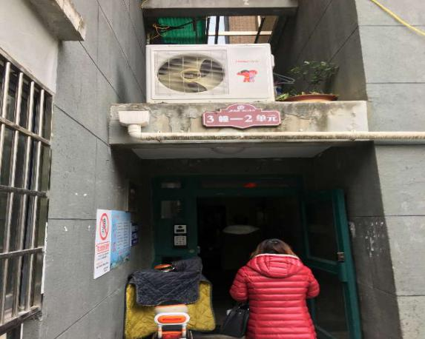 | 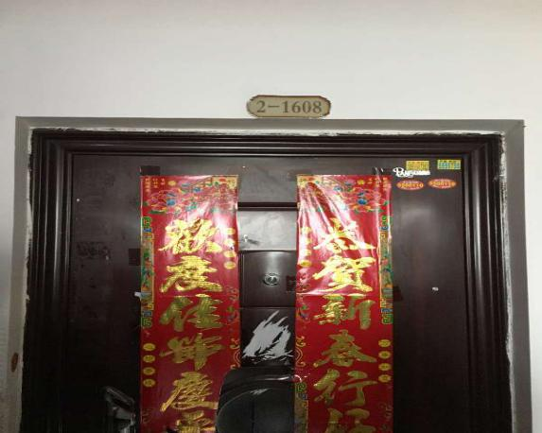
小区单元门 | 入户门
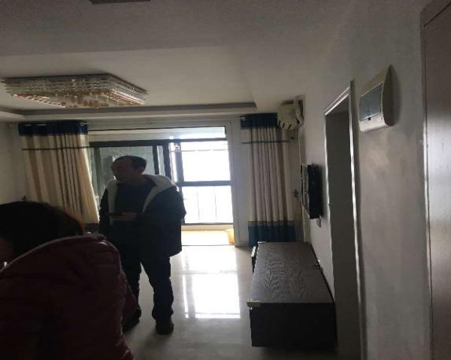 | 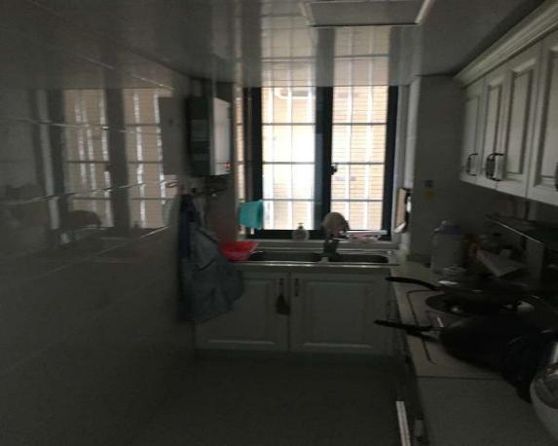
客厅 | 厨房
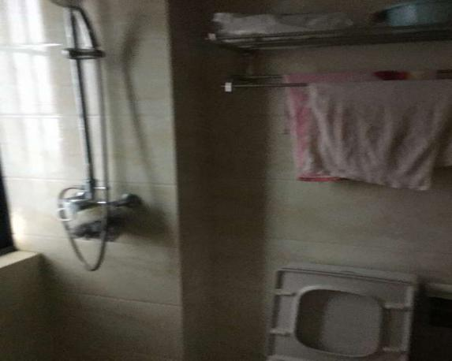 | 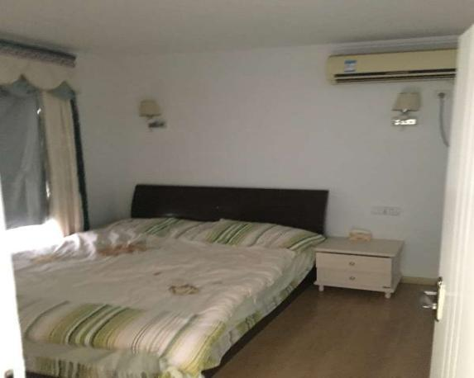
洗手间 | 卧室
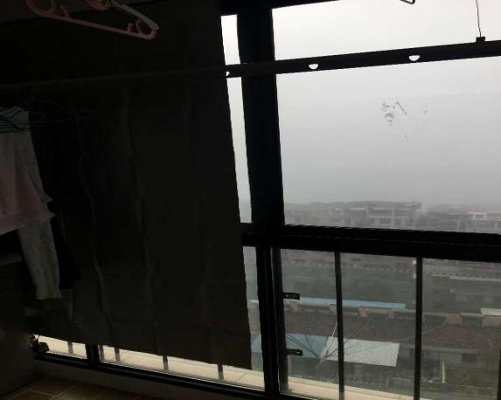 | 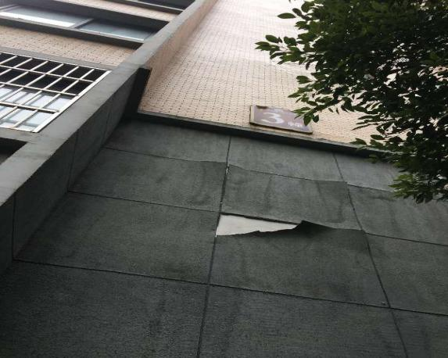
阳台 | 楼栋外立面

